**LAPORAN**

**PROJECT PENGOLAHAN CITRA**

**Dosen Pengampu :**

Ali Rohman, M.Kom



**Disusun Oleh:**

Moh. Farchan Dimas Pratama (14012200185)

Lukman Hakim (14012200238)

Awaludin Isma (14012200096)

Siti Nurmalasari (14012200169)

Syifa Silfiyana (14012200242)

Chisna Amalia (14012200082)

**PROGRAM STUDI ILMU KOMPUTER**

**FAKULTAS ILMU KOMPUTER**

**UNIVERSITAS BINA BANGSA**

**2025**

1. Identifikasi Tujuan Proyek
2. Judul projek: Pembuatan program editing warna gambar dasar menggunakan python dan pycharm.
3. Tujuan aplikasi: Untuk mengubah/mengedit warna gambar dasar: misalnya ubah brightness, contrast atau efek filter sederhana.
4. Pengguna : Semua kalangan.
5. Masalah yang akan diselesaikan: Masalah yang akan diselesaikan dalam projek ini adalah keterbatasan dalam memanipulasi tampilan visual gambar menggunakan python/pycharm, khususnya dalam hal pengaturan brightness, kontras dan penerapan filter sederhana. Karena masih banyak pengguna pemula yang belum memahami bagaimana mengimplementasikan perubahan visual pada gambar secara terprogram.
6. Analisis Kebutuhan (Requirement Analysis)
7. Kebutuhan pengguna

* Kemudahan pengguna: Pengguna membutuhkan antarmuka/alur kerja yang sederhana untuk membuka dan mengedit gambar tanpa harus memahami kode yang kompleks.
* Fungsi dasar pengeditan gambar: Pengguna ingin dapat mengubah Tingkat kecerahan (brightness), kontras (contras), dan menerapkan filter sederhana seperti grayscale, negative atau sepia.
* Pertinjau hasil: Pengguna menginginkan hasil editan gambar dapat dilihat secara langsung sebelum disimpan.
* Format gambar: JPG dan PNG
* Penyimpanan gambar: Pengguna ingin menyimpan hasil editan kedalam file baru.

1. Kebutuhan fungsional

* Aplikasi dapat memuat gambar dari penyimpanan lokal
* Aplikasi dapat mengatur brightness dan kontras gambar
* Aplikasi dapat menerapkan filter sederhana, misalnya: Grayscale, negative, sepia)
* Aplikasi dapat menghasilkan/menampilkan pertinjau hasil pengeditan
* Aplikasi dapat menyimpan gambar hasil editan ke file

1. Spesifikasi Teknis

* Bahasa pemrograman: Python 3.x
* Lingkungan pengembangan: Pycharm
* Pustaka yang digunakan:

1. Pillow (untuk pengolahan gambar)
2. Tkinter atau streamlit (jika menggunakan GUI)
3. Numpy
4. Format gambar yang didukung
5. Membuat Rencana Proyek
6. Tujuan proyek : Mengembangkan aplikasi berbasis Python untuk melakukan pengeditan gambar dasar seperti pengaturan brightness contrast dan penerapan filter sederhana
7. Jadwal proyek :

|  |  |  |
| --- | --- | --- |
| Tahap | Kegiatan | Durasi |
| 1. | Perencanaan (Planning) | 2 (Hari) |
| 2. | Menentukan Spesifikasi teknis yang akan digunakan | 1 (Hari) |
| 3. | Membuat tampilan awal | 1 (Hari) |
| 4. | Membuat tampilan tombol close | 1 (Hari) |
| 5. | Menambahkan tampilan agar lebih menarik | 1 (Hari) |

1. Anggaran project (22 mei 2025) Kamis

|  |  |  |
| --- | --- | --- |
| Komponen | Estimasi biaya | Keterangan |
| 1. Laptop/komputer | Rp. 0 | Asumsi menggunakan perangkat pribadi |
| 1. Koneksi Internet | Rp. Data pribadi | 1 bulan penggunaan |
| 1. Lisensi Pycharm (opsional) | Rp. 0 | Menggunakan versi community (Gratis) |
| 1. Pustaka Python | Rp. 0 | Gratis/open - source |

1. Sumber Daya

|  |  |
| --- | --- |
| Jenis | Deskripsi |
| Manusia | Pengembangan Python |
| Perangkat keras | Laptop/pc dengan spesifikasi minimal RAM 8 GB |
| Perangkat lunak | Python 3.x , pycharm, pillow Tkinter/Streamlit |
| Dokumentasi | Format laporan Proyek, File kode, dokumentasi pengguna. |

DESAIN SISTEM

Pada tahap ini, proses perancangan sistem dilakukan untuk menentukan bentuk akhir dari aplikasi yang akan dikembangkan. Desain sistem bertujuan untuk menggambarkan struktur teknis dan alur interaksi fitur yang akan diimplementasikan dalam aplikasi. Adapun aspek-aspek yang dirancang dalam proyek ini meliputi:

1. Desain Arsitektur

Desain arsitektur merupakan tahap penentuan struktur dan teknologi yang digunakan dalam pengembangan aplikasi. Hal ini mencakup pemilihan:

* Bahasa pemrograman: Python
* Lingkungan pengembangan: PyCharm
* Pustaka pendukung: Pillow (pengolahan gambar), Tkinter/Streamlit (antarmuka pengguna)
* Struktur sistem: Modular, berbasis fungsi atau kelas yang terpisah untuk tiap fitur utama (misalnya: buka gambar, atur brightness, simpan gambar)

1. Desain Antarmuka Pengguna (UI/UX)

Perancangan antarmuka pengguna difokuskan pada kemudahan penggunaan (user-friendly) dan pengalaman pengguna (UX) yang intuitif. Desain yang digunakan bersifat sederhana agar mudah digunakan oleh semua kalangan, terutama pengguna pemula. Beberapa elemen UI meliputi:

* Tombol untuk membuka file gambar
* Slider atau input untuk mengatur brightness dan contrast
* Pratinjau gambar hasil editan secara langsung
* 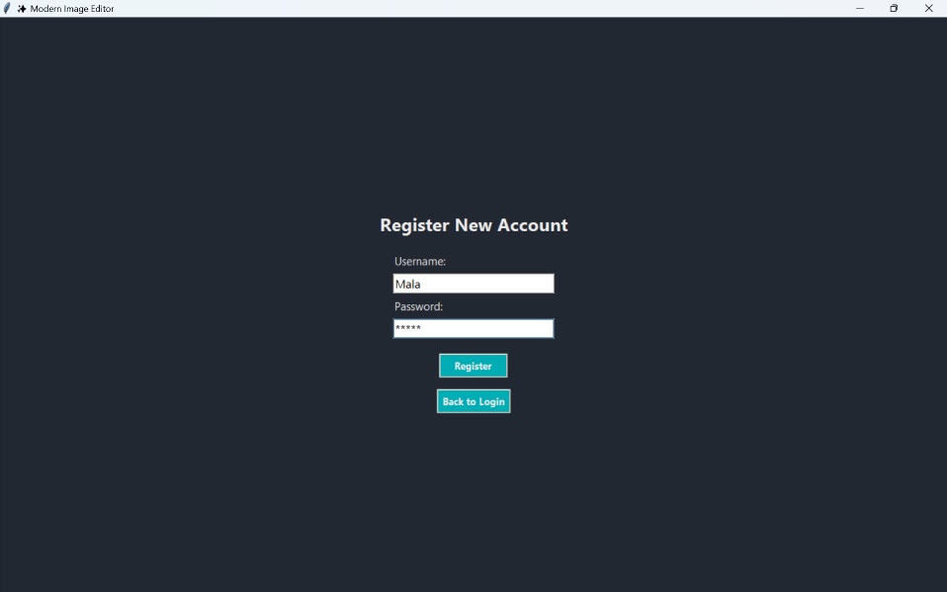Tombol simpan hasil editan

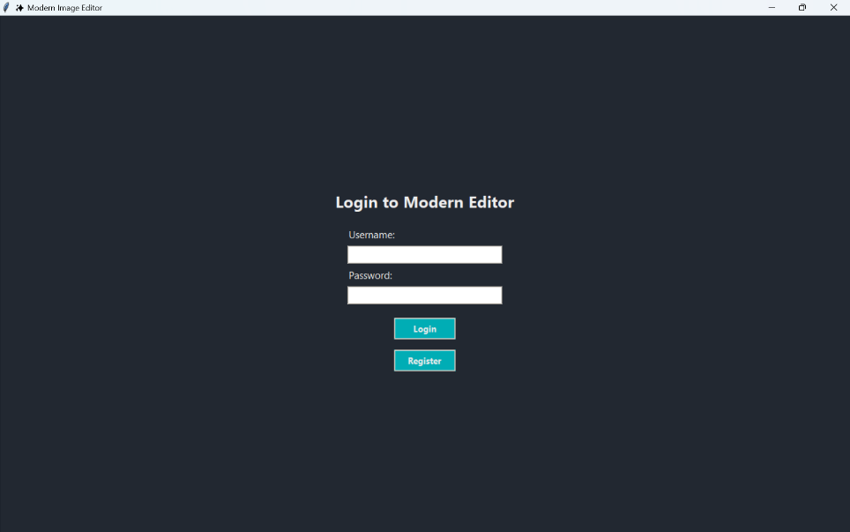

1. Desain Fungsionalitas

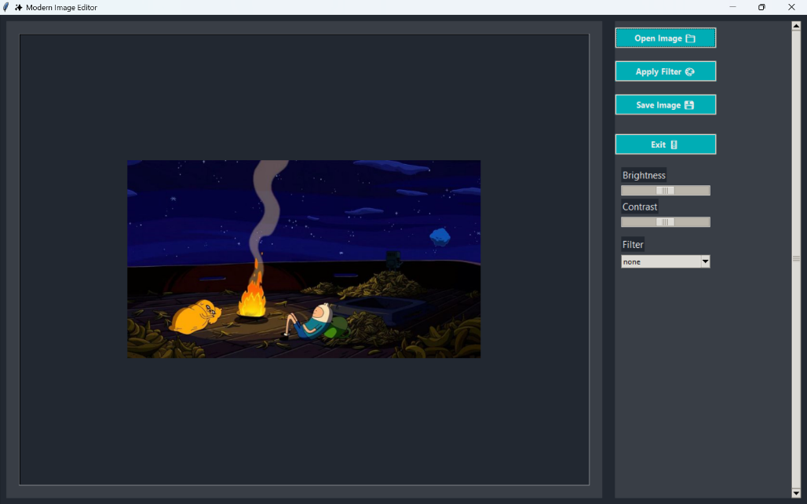

Fitur-fitur utama aplikasi yang dirancang dan cara interaksinya meliputi:

* Open Image: Memuat gambar dari penyimpanan lokal
* Brightness/Contrast Adjustment: Mengubah tingkat pencahayaan dan kontras gambar
* Filter: Menerapkan filter dasar seperti grayscale, negative, atau sepia
* Preview: Menampilkan hasil edit sebelum disimpan
* Save Image: Menyimpan gambar hasil edit ke file baru.